Maîtriser l'Acquisition d'Insights

La Compétence N°1 pour Bâtir un Business Exceptionnel

Introduction : Pourquoi Cette Compétence Change Tout
Il existe deux vérités incontournables que tout entrepreneur ambitieux doit comprendre et intégrer profondément :
- Les grandes entreprises sont construites sur de grands insights
- Les entreprises à la croissance la plus rapide se développent en exploitant des tendances
Quelque part, quelqu'un construit quelque chose d'extraordinaire. Et pour y parvenir, cette personne sait quelque chose que la plupart des gens ne savent pas encore. C'est aussi simple que ça.
La deuxième vérité tout aussi puissante : vous pouvez construire sur une excellente idée, mais si vous parvenez en plus à exploiter une tendance, alors vous devenez littéralement imbattable.
Regardez les véhicules électriques, regardez l'intelligence artificielle. Ces secteurs explosent non pas nécessairement parce qu'ils ont le meilleur service ou les meilleurs insights, mais parce qu'ils exploitent des tendances massives.

L'Origine de Ce Framework :
En 2020, j'ai découvert un insight fondamental grâce à Mike Maples, l'un des meilleurs investisseurs tech au monde.
Mike a passé trois années complètes à faire de la recherche pour développer des modèles mentaux qui donneraient à son fonds un avantage décisif sur les autres investisseurs dans l'identification de start-ups à succès.

Les Trois Découvertes Essentiels
Il a développé un modèle mental et identifié trois percées qu'une start-up doit réaliser pour avoir une chance de devenir une grande entreprise :
1. Découverte d’Insight (Insight révolutionnaire)
Un insight, c'est presque comme une synthèse de nombreuses informations différentes et de multiples insights. Ce n'est pas quelque chose que quelqu'un d'autre peut simplement vous dire. C'est quelque chose que vous ressentez presque, que vous expérimentez de l'intérieur.
2. Découverte Value Proposition (Proposition de valeur révolutionnaire)
3. Stratégie de croissance prévisible et redoutable
Les entreprises doivent trouver un moyen de acquérir des clients et des clients de manière cohérente et de scaler.

Notre Focus : Phase 1
Dans la phase 1 de ce programme, nous allons uniquement nous concentrer sur l'acquisition d'insights et la détection de tendances avant d'essayer de maîtriser toute autre compétence.
Mon objectif maintenant : comment puis-je vous aider à trouver vos propres insights ?
Pourquoi Acquérir Cette Compétence en Premier Lieu ?
La réponse à cette question n'a rien à voir avec la compétence elle-même, mais simplement avec la vie que vous voulez vivre.

La Question Fondamentale
Voulez-vous une vie moyenne, ou voulez-vous vivre une vie extraordinaire ?
- Pour ceux qui veulent vivre une vie moyenne, cette compétence leur sera inutile
- Pour ceux qui veulent devenir des légendes et vivre une vie légendaire, cela devient la première porte qu'ils doivent franchir dans leur parcours
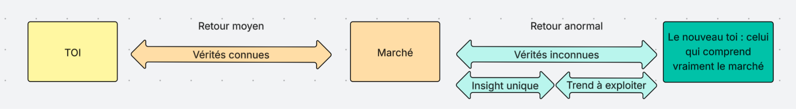

La Réalité du Marché
Voici comment fonctionne le marché :
Les personnes qui s'appuient uniquement sur des vérités connues → Obtiennent des résultats moyens → Ne peuvent faire aussi bien que ce que fait le marché
Les personnes capables d'acquérir des insights et de détecter des tendances → Découvrent des vérités inconnues → Méritent des rendements qui n'ont aucun sens logique
Maintenant, voici ce qui est fascinant : certaines personnes surperforment les marchés de manière constante.
Dans n'importe quel créneau, il y a quelqu'un qui fait des millions de dollars alors que la plupart des gens ne peuvent pas scaler à 100 000 € par an. C'est techniquement ce qu'a fait Alex Hormozi avec Gym Launch.
Ils ont utilisé ce modèle pour aider les salles de sport à devenir des outperformers du marché.
Comment ont-ils fait ça ? Ils ont exploité des insights uniques et certaines tendances.

Notre Mission en Tant que Fondateurs
Notre job en tant que fondateurs, c'est de vivre dans ce monde — le royaume des rendements infinis, le type de rendements qui n'ont aucun sens.
Et la façon d'y arriver, c'est de connaître des vérités inconnues.
Les vérités inconnues sont composées de :
- Unique Insights (insights uniques que vous possédez)
- Trends (tendances)

Comprendre les Vérités Inconnues
Les vérités inconnues dans un marché font référence à des insights ou facteurs critiques qui ne sont pas largement reconnus ou compris par la plupart des participants de ce marché.
Ces vérités peuvent porter sur à peu près n'importe quoi :

1. Le Comportement des Consommateurs
Insight clé : Le comportement des consommateurs est souvent irrationnel. Rarement rationnel.
Les décisions d'achat des gens sont fréquemment influencées par les émotions, les biais et les facteurs sociaux. Mais la plupart des gens supposent que c'est rationnel et passent tout leur temps à vendre de manière logique.
Exemple concret : Comment je vous ai vendu cette accompagnement ?
Je n'ai pas nécessairement dit : "Oh, vous allez obtenir des rendements infinis." Mon argument sur l'importance de ceci était le suivant :
"Voulez-vous une vie moyenne, ou voulez-vous vivre une vie extraordinaire ?"
Ceci ne fait appel à aucun sens logique. C'est un pitch émotionnel.
Quand vous pensez à vivre une vie extraordinaire, ça n'a rien à voir avec votre rationalité. Ça a tout à voir avec comment vous vous sentiriez si vous viviez une vie incroyable.
Cette émotion vous pousse à chercher la prochaine chose. Elle anime tout.
Je comprends que les gens achètent avec leurs émotions. Les gens dépensent rarement beaucoup d'argent à cause de la logique. Ils utilisent la logique pour se convaincre eux-mêmes, mais les émotions les font désirer la chose.

2. Le Pouvoir de la Marque et de la Réputation
Insight massif : La qualité du produit ou son utilité est parfois le facteur le moins important dans la valeur perçue d'un produit ou service.
La plupart des gens ne comprennent pas ça. Tout le monde passe sa journée à se dire : "Oh, laisse-moi construire le meilleur service. Laisse-moi essayer de trouver le parfait avant d'embaucher de nouveaux talents ou avant d'intégrer un nouveau client."
Rien de tout ça n'a vraiment d'importance.
Ce n'est pas vraiment ce qui vous sépare des gens au sommet. Les gens au sommet se concentrent sur une seule chose : oui, ils construisent toujours un excellent produit, mais ils se concentrent principalement sur leur force de marque et leur réputation.
Ils s'assurent que chaque personne avec qui ils font des affaires, ils maintiennent une relation incroyable et sur-délivrent.
Mais les meilleures entreprises ont rarement les meilleurs produits et services. Pourquoi ? Parce qu'à grande échelle, vous perdez la personnalisation de toute façon.

3. Les Changements Réglementaires
Si le gouvernement ou différentes agences apportent des changements de réglementation → peuvent ouvrir de nouveaux marchés, détruire les existants, ou changer radicalement le paysage concurrentiel.
L'opportunité cachée : Parfois, les réglementations ou les changements de règles du jeu bénéficient à des entreprises spécifiques, notamment les acteurs en place.
Exemple de l'industrie pharmaceutique pendant le COVID :
Il y a eu ce moment où une personne qui faisait des dons à l'un des leaders du gouvernement... Quand le COVID est arrivé, il y avait trois sources principales pour les tests que vous deviez faire.
Le gouvernement a mis en place des réglementations où seules quelques sources pouvaient vendre ces tests — seulement quelques entreprises dans le monde.
Ce qui s'est passé : les entreprises qui vendaient les tests ont multiplié par 10x, 20x les prix de ces tests et ont fait des centaines de millions de dollars.
Comment était-ce possible ? C'était seulement possible parce que le gouvernement a mis en place des réglementations permettant à seulement ces trois marques de vendre ces tests.
Quand vous donnez autant de pouvoir à seulement trois entreprises en limitant l'offre, elles peuvent faire ce qu'elles veulent. Elles peuvent multiplier le prix par 10 à tout moment parce qu'elles sont les seules qui pourront vendre la chose.
C'est une façon d'utiliser les réglementations pour devenir numéro un.

4. La Data : L'Or Noir du Business Moderne
Insight révolutionnaire : À l'ère numérique, la data est souvent plus précieuse que le produit ou service principal en raison de la valeur et de l'avantage concurrentiel qu'elle procure.
Pour toute personne qui gère un business de services, un business de coaching, de consulting, quel que soit le type de business aujourd'hui, je suggère fortement que vous arrêtiez de penser que votre business concerne les services ou le coaching ou le consulting.
Faites-en plutôt un business concernant la data que vous pouvez acquérir en implémentant les services et les insights que vous aidez les entreprises à acquérir.
Pourquoi ? Parce que c'est sur ça que joue aujourd'hui toute entreprise valant des billions de dollars, que ce soit :
- Apple
- Alphabet, Google, YouTube
- Meta
- Salesforce
- HubSpot
Toutes ces entreprises donnent une quantité immense de services et de produits gratuitement parce qu'elles ont réalisé que :
"Je préférerais en fait posséder la data et vendre de la data plutôt que de vendre des services et des produits."
Pourquoi ? Parce que ces produits — physiques, logiciels ou même services — ont moins de marges. Ils ont moins de marges brutes.
Mais la data ? C'est comme... vous avez 99,9% de marge brute en vendant de la data parce que vous l'acquérez une fois, et vous pouvez la vendre encore et encore et encore et encore.
C'est quelque chose que, finalement, une fois que vous commencerez à avoir beaucoup de clients, j'aimerais travailler avec vous sur la mise en place d'infrastructures pour collecter la data.
Regardez OpenAI : Tous ces modèles d'IA sont construits sur de la data.

Les Deux Types d'Insights : Stratégiques vs Tactiques
Pour garder les choses simples, j'ai divisé les vérités inconnues en deux catégories :
- insights uniques que vous possédez
- Trends (tendances)
Les Insights uniquent se divisent eux-mêmes en deux catégories qu'il est crucial de différencier :

Insights Stratégiques : Le QUOI et le POURQUOI

Définition
Les insights stratégiques sont utilisés pour vous aider à planifier l'avenir et savoir où jouer et comment gagner sur le long terme.
Le top 1% des leaders excellent dans le choix des mouvements stratégiques qui les placent en avance sur tout le monde avant même que le jeu ne commence.
La vieille citation de Warren Buffett qui dit : "Ce n'est pas à quel point vous ramez fort. C'est le bateau dans lequel vous êtes" est techniquement un avertissement pour nous, les builders, de nous positionner stratégiquement dans la meilleure position possible pour gagner.
Ce n'est pas une question de travail acharné. Ce n'est pas une question de combien d'heures vous avez travaillé aujourd'hui. Ce n'est pas une question de quelle heure vous vous êtes levé. Ce n'est pas une question de quand vous êtes allé vous coucher. Ce n'est pas une question de ce que vous faites quand vous êtes debout.
C'est une question de votre positionnement.
Si vous en avez marre de travailler dur mais de finir constamment avec rien d'autre que juste assez pour survivre, ou si vous en avez marre de voir d'autres gagner alors qu'ils sont clairement moins qualifiés que vous, alors préparez-vous à devenir un penseur stratégique.
Les Insights Stratégiques en 3 Mots
C'est le QUOI et le POURQUOI.
Concrètement :
- Où vous allez jouer (quel marché, quelle niche)
- Comment vous allez gagner à long terme
- Votre positionnement unique
Exemple : "On va aider les SaaS B2B à scaler via l'outbound parce que personne ne maîtrise vraiment ce canal dans cette niche."
Ça répond à : Où je vais ? Pourquoi ce chemin ?

Insights tactique : Le COMMENT et le QUAND

Définition
Ces insights sont principalement axés sur l'exécution, vous aidant à savoir ce qui doit être fait au jour le jour pour atteindre des objectifs spécifiques et résoudre des problèmes spécifiques.
Je les valorise autant que les insights stratégiques parce que ma capacité à choisir les meilleures tactiques m'offre efficacité et efficience aujourd'hui, ce qui mène à avoir un plus grand avantage à long terme.

L'Équilibre Nécessaire
C'est génial pour vous de choisir le meilleur plan, mais si vous ne savez pas comment l'exécuter et le faire de manière efficiente et efficace, alors vous n'allez pas gagner.
Celui ou celle avec les meilleurs insights tactiques servira un marché mieux et plus rapidement, leur donnant la capacité de gagner aujourd'hui sur la plupart des penseurs stratégiques.
Vous rencontrerez parfois des gens qui ont d'excellents plans et d'excellents insights, et ils disent : "Ouais, je pense que l'IA va être génial. Je pense que le crypto va avoir un autre bull run." Mais quand vous leur demandez : "OK, comment on l'exploite ?", ils répondent : "Oh, eh bien, je ne sais pas."
C'est parce qu'ils manquent d'insights tactiques. Ils manquent du comment et du quand.

Portée et Application des Insights Tactiques
Portée : Spécifique et court terme
Focus : Actions immédiates, méthodes et processus
- Comment on le fait ?
- Quelles sont les méthodes ?
- Quels sont les processus ?
- Quel est le gap ?
- Quelle est la fréquence ?
- Quelle est la cadence de suivi ?
- Combien de posts devons-nous faire ?
- Comment devons-nous éditer cette vidéo ?
- Quelle équipe dois-je construire ?
- Dois-je utiliser les pubs YouTube, les pubs Facebook ?
- Dois-je faire des shoutouts Instagram ou des pubs DM Instagram ?
C'est du tactique.
Application : Utilisé dans la prise de décision quotidienne, la gestion des opérations et la résolution de problèmes spécifiques
Caractéristiques :
- Concerne l'exécution et la mise en œuvre des stratégies
- Implique des étapes pratiques et des actions pour atteindre des objectifs spécifiques

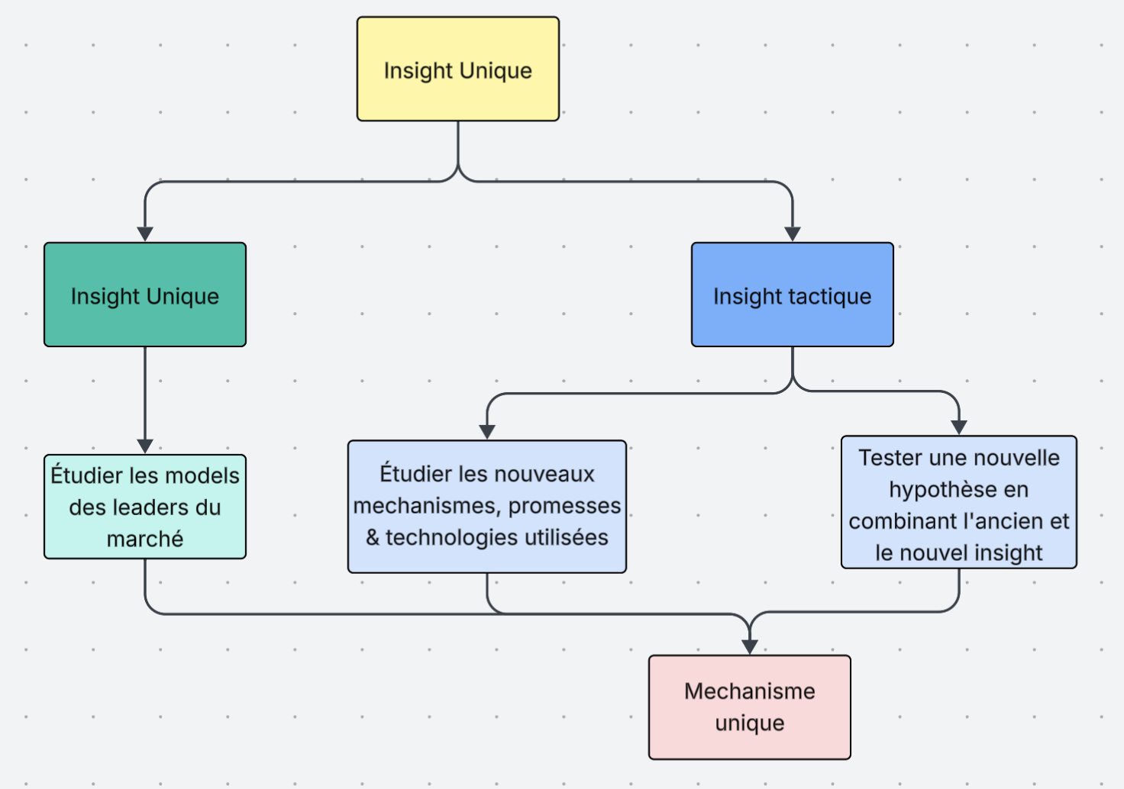

Comment Trouver Vos Insights ?

Pour les Insights Stratégiques

Arrêtez de consommer du contenu marketing et sales. Allez chercher ailleurs :

Où chercher :

Podcasts qui décortiquent les business models des grosses boîtes (tous secteurs confondus)

Chaînes YouTube de profs de finance et d'investisseurs

Interviews longues format de CEOs et founders qui ont vraiment réussi

Ce que vous devez noter :

Comment ils génèrent leurs revenus

Leur structure de coûts

Leur positionnement unique

Leurs partenariats clés

La règle : Ne jamais rester dans votre industrie. Si vous êtes freelance, agence, allez étudier du SaaS, du luxe, de la distribution. C'est là que vous trouverez des insights que personne n'applique encore chez vous.

Pour les Insights Tactiques

Cherchez des podcasts et contenus ultra-spécialisés dans ce que vous voulez maîtriser :

Prospection

IA

Sales process

Content

Webinaires

La technique :

Trouvez 2-3 podcasts de niche dans votre domaine prioritaire

Évitez les gros influenceurs (tout le monde les écoute = aucun avantage)

Écoutez, notez, testez une tactique par semaine

Règle d'or : Allez piller dans d'autres verticaux (SaaS, e-commerce, local) et ramenez les tactiques dans votre business. C'est comme ça qu'on innove.

Comment Repérer les Tendances ?

Méthode 1 : Les Anomalies

Sur YouTube, Twitter, LinkedIn :

Cherchez les petits comptes qui explosent (peu d'abonnés, beaucoup de vues)

Ratio anormal = quelqu'un surfe sur une tendance

Ce que ça veut dire : Si un mec fait 70 vidéos et atteint 100k abonnés pendant que vous en faites 800 pour 14k, c'est pas qu'il est meilleur. C'est qu'il a trouvé la vague.

Méthode 2 : Analyse des Tops Vidéos

Prenez 5-10 créateurs dans votre niche

Regardez leurs vidéos les plus populaires

Identifiez les sujets qui reviennent tout le temps, peu importe quand la vidéo a été publiée

Ce que ça révèle : Les problèmes avec une demande constante et croissante. C'est là qu'il faut se positionner.

Méthode 3 : Comprenez l'Histoire

Avant de sauter sur une tendance (IA, no-code, crypto), étudiez comment les vagues précédentes se sont passées.

Comment Google a explosé ? Comment les réseaux sociaux ont grandi ? Les mêmes patterns se répètent.

Ceux qui comprennent les cycles ne suivent pas les tendances. Ils les exploitent.

Plan d'Action (Cette Semaine)

Lundi-Mardi : Choisissez 1 podcast stratégique hors de votre industrie. Écoutez 1 épisode. Notez leur modèle économique.

Mercredi-Jeudi : Trouvez 1 podcast tactique ultra-spécialisé. Écoutez 1 épisode. Testez 1 tactique cette semaine.

Vendredi-Dimanche : Allez sur YouTube. Trouvez 5 créateurs de votre niche. Identifiez les 3 sujets qui cartonnent le plus.

La Règle des 15 Minutes

15 min par jour = 90h par an d'apprentissage stratégique.

En 3 mois, vous aurez un avantage sur 99% du marché.

Le Principe Final

Les grandes boîtes sont bâties sur des insights que personne d'autre ne voit.

Les boîtes qui explosent le plus vite surfent sur des tendances.

Ne soyez pas la tendance. Exploitez-la.

Ouvrez le Worksheet (demander le lien si besoin)
Vous allez devoir remplir ce worksheet qui va être :
- Où êtes-vous dans votre carrière ?
- À quel point votre marché est-il compétitif ?
Et ensuite je veux que vous veniez ici et répondiez à toutes les questions suivantes.

Les Clés :
- Acquérez constamment des insights (stratégiques et tactiques)
- Repérez les tendances avant qu'elles n'explosent
- Positionnez-vous pour exploiter ces tendances
- Appliquez et testez vos hypothèses
- Partagez vos découvertes avec la communauté

Le Mindset à Adopter
Ne soyez pas la tendance. Exploitez la tendance.
N'attendez pas d'avoir tout fait vous-même. Les frameworks et principes des meilleurs sont suffisants pour servir votre marché.
Allez en profondeur, pas en surface. L'avantage concurrentiel vient de la profondeur de compréhension.

Vos Prochaines Actions
- Remplissez leWorksheet
- Identifiez 3-5 sources d'insights pertinentes pour votre niche
- Commencez à écouter/regarder au moins un podcast ou videos par semaine
- Documentez vos découvertes
- Partagez dans le canal Discord pour obtenir des feedbacks
Si vous suivez ce processus de manière consistante pendant les 90 prochains jours, vous allez :
- Voir des opportunités que 99% de votre marché ne voit pas
- Positionner vos offres de manière unique et irrésistible
- Anticiper les mouvements du marché avant la compétition
- Construire un avantage durable basé sur la connaissance, pas juste l'exécution

